Уважаемые родители хочется напомнить Вам еще раз правила безопасного поведения на улицах нашего города.
1. Переходите дорогу размеренным шагом. Выходя на проезжую часть дороги прекратите разговаривать - ребенок должен привыкнуть, что при переходе дороги нужно сосредоточиться.
2. Переходите дорогу только на зеленый сигнал, на красный или желтый сигнал светофора очень опасно, как бы вы при этом вы не торопились.
3.Переходите дорогу только в местах, обозначенных дорожным знаком “Пешеходный переход”.
4. Из автобуса, такси выходите первыми. В противном случае ребенок может упасть или побежать на проезжую часть.
5. Привлекайте ребенка к участию в ваших наблюдениях за обстановкой на дороге, показывайте ему те машины, которые готовятся поворачивать, едут с большой скоростью и т.д.
6. Выходить с ребенком из-за кустов, снежных валов или стоящих машин, не осмотрев предварительно дорогу – это типичная ошибка и нельзя допускать, чтобы дети ее повторяли. Показывайте им правильное место перехода.
7. Запретите детям играть вблизи дороги и на проезжей части. Покажите, где играть можно.

Памятка для родителей по обучению детей правилам дорожного движения.

Подготовила:
Макарова А.Н.
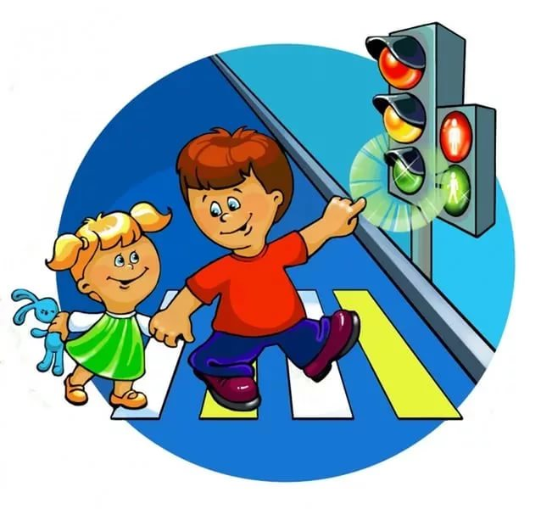

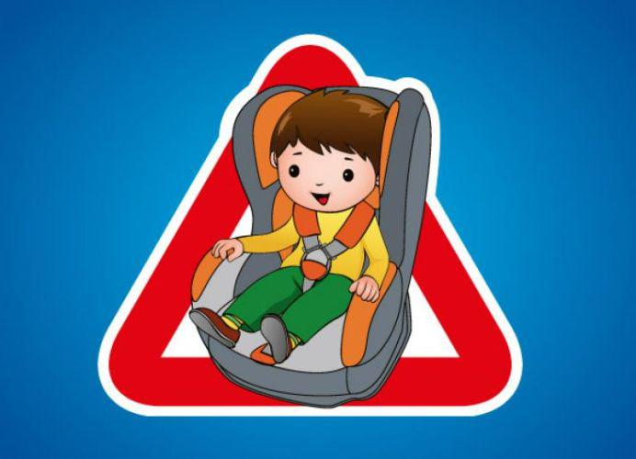

Ваш ребёнок – пассажир.

Правила:
- Всегда пристёгивайтесь ремнями безопасности сами и объясняйте ребёнку, для чего это нужно делать. Если это правило автоматически выполняется вами, то оно будет способствовать формированию у ребёнка привычки пристегиваться ремнём безопасности или садиться в детское удерживающее устройство (автокресло).
- Дети, до двенадцати лет, должны находиться в салоне автомобиля в детском удерживающем устройстве автокресле, соответствующем их возрасту, весу и росту. Если комплекция ребёнка затрудняет его размещение в автокресле, можно применить частичное удерживающее устройство, дополнительную подушку - бустер, которое используется в сочетании со штатным ремнём безопасности, проходящим вокруг туловища ребёнка, при этом диагональная ветвь ремня должна проходить через плечо и грудную клетку, не соскальзывая на шею.

- Учите ребёнка правильному выходу из автомобиля - через правую дверь, которая находится со стороны тротуара.

